МІНІСТЕРСТВО ОСВІТИ І НАУКИ УКРАЇНИ  
Національний університет “Львівська політехніка”  
Інститут комп’ютерних наук та інформаційних технологій



Звіт  
до лабораторної роботи № 4

на тему:

"**МЕТОДИ ЕВОЛЮЦІЙНОГО ПОШУКУ** "

з курсу “ Методи нечіткої логіки та еволюційні алгоритми при автоматизованому проектуванні ”

Виконав:  
студент групи КНСП-11  
Дербіж А. В.

Перевірив: викладач каф. САП,  
асист. Кривий Р.З

Львів - 2020

**МЕТА РОБОТИ**

Навчитися застосовувати генетичні алгоритми з побітовим представленням хромосом.

**ІНДИВІДУАЛЬНЕ ЗАВДАННЯ**

Розробити програму, яка реалізовує генетичний алгоритм пошуку максимального і мінімального значення цільової функції - f(x) = a + bx + cx2 + dx3 в інтервалі x = [-10, 53].



**РЕЗУЛЬТАТИ ВИКОНАННЯ РОБОТИ**

Для виконання завдання була використана функція ga пакету MatLab, і окремо реалізовані функції для побітової мутації і побітового схрещування.

**Цільові функції для пошуку мінімуму та максимуму:**

*function [output_args] = FitnessFcn( input_args )*

*% input_args = [x1]*

*% варіант 3*

*a = 10; b = -20; c = -40; d = 1;*

*x = input_args(1);*

*f = a + b*x + c*(x^2) + d*(x^3);*

*output_args = f;*

*end function [output_args] = MaxFitnessFcn( input_args )*

*output_args =*

*(-1)*FitnessFcn( input_args );*

*End*

**Побітова мутація**

*function [ mutationChildren ] = MutationFcn( parents, options, nvars, ...*

*FitnessFcn, state, thisScore, thisPopulation )*

*% parents - номер особини в популяції, що мутує*

*% nvars - кількість змінних*

*% state - інформація про поточну популяцію*

*% thisScore - оцінки поточної популяції*

*% thisPopulation - поточна популяція*

*% маска мутації. змінює випадковий біт на протилежний*

*mask = zeros(1, 6);*

*mask(randi(6)) = 1;*

*mutant = thisPopulation(parents, :)+10;*

*for i=1:1:nvars*

*dm = mutant(i);*

*if dm > 63*

*dm = de2bi(dm);*

*dm = dm(1:6); %відтинаємо лишні біти*

*else*

*dm = de2bi(dm, 6);*

*end*

*dm = bitxor(dm, mask);*

*mutant(i) = bi2de(dm)-10;*

*end*

*mutationChildren = mutant;*

*end*

**Побітове схрещування**

*function [ xoverKids ] = CrossoverFcn( parents, options, nvars, FitnessFcn, ...*

*unused,thisPopulation )*

*% parents - індекси батьків в поточній популяції, що беруть участь у*

*% схрещуванні. вектор з парною кількістю елементів*

*% nvars - кількість змінних (генів)*

*% unused - вектор-стовбець із оцінкою кожної особини*

*% thisPopulation - поточна популяція (матриця)*

*ret = zeros(length(parents)/2, nvars);*

*for i = 1:2:length(parents)*

*p1 = thisPopulation(i, :);*

*p2 = thisPopulation(i+1, :);*

*c = thisPopulation(i, :);*

*for j = 1:1:nvars*

*p1_bit = toBitArr(p1(j)+10);*

*p2_bit = toBitArr(p2(j)+10);*

*c_bit = [p1_bit(1:3), p2_bit(4:6)];*

*c(j) = bi2de(c_bit)-10;*

*end*

*ret((i+1)/2,:) = c;*

*end;*

*xoverKids = ret;*

*end*

*function [bitVal] = toBitArr(decVal)*

*if decVal > 63*

*dm = de2bi(decVal);*

*dm = dm(1:6); %відтинаємо лишні біти*

*else*

*dm = de2bi(decVal, 6);*

*end*

*bitVal = dm;*

*end*

Результати кожної ітерації зберігаються в глобальну змінну, після чого виводяться на екран.

**Функція для збереженя везультатів кожної ітерації**

*function [ state,options,optchanged ] = OutputFcn( options,state,flag )*

*global RET;*

*ci = state.Generation;*

*RET.generation = ci;*

*key = strcat('s',num2str(ci));*

*RET.population(:).(key) = state.Population;*

*RET.fvals(:).(key) = state.Score;*

*optchanged = false;*

*end*

**Результати виконання:**

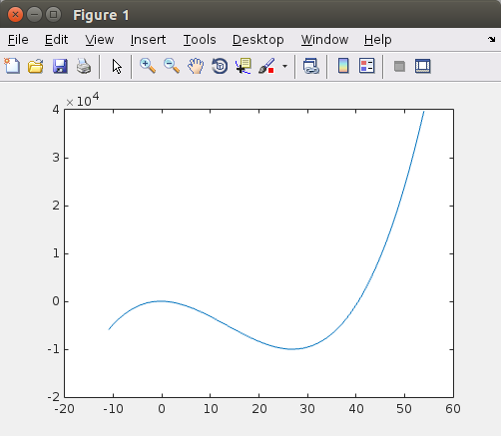

Рис. 1. Графік функції

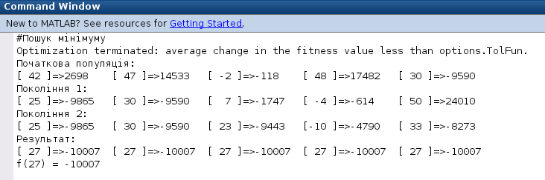

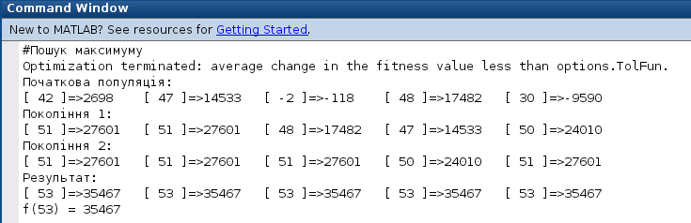

Рис. 2.

**ВИСНОВОК**

На цій лабораторній роботі, я навчився застосовувати генетичні алгоритми з побітовим представленням хромосом. Якщо вхідні дані цілі числа, то побітове представлення хромосоми є хорошим варіантом для зберігання цієї умови під час виконання генетичного алгоритму.